**PRG 2021**

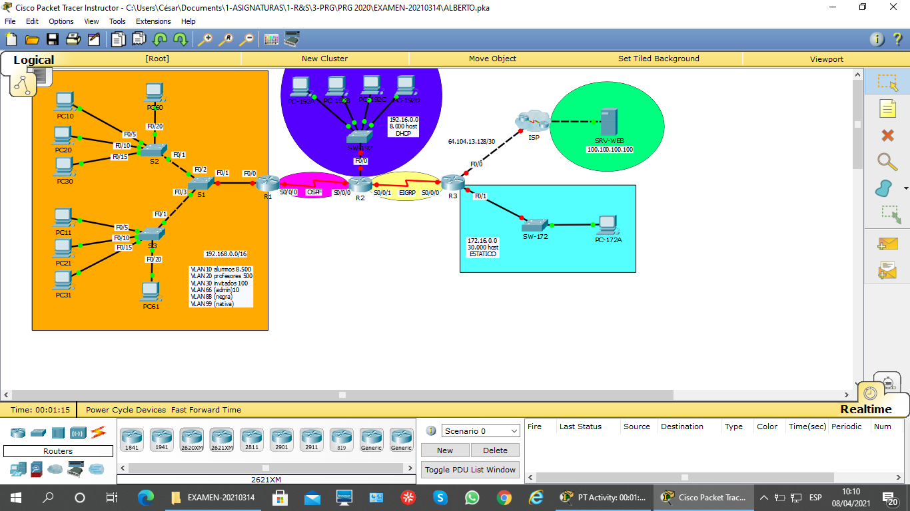NOMBRE: FECHA:

1. Configuración inicial en cada switch:
2. Desactivar búsquedas de dns.
3. Nombre
4. Contraseña modo privilegiado: class
5. Activar el servicio de encriptación de contraseñas
6. Configurar mensaje del día: ATENCION MENSAJE DEL DIA
7. Seguridad en las líneas de consola, vty (contraseña: cisco) y evitar que un mensaje (log) nos corte un comando cuando escribimos en las líneas
8. Con la red 192.168.0.0/16 crear en S1:
9. Vlan 10 (alumnos) de 8.500 host (PC10 la última y PC11 la penúltima IP de red).
10. Vlan 20 (profesores) de 500 host (PC20 la última y PC21 la penúltima IP de red).
11. Vlan 30 (invitados) 100 host (PC30 la última y PC31 la penúltima IP de red).
12. Vlan 66 (admin) 10 host (PC60 la última y PC61 la penúltima IP de red).
13. Vlan 88 (negra).
14. Vlan 99 (nativa).
15. Distribuir las vlan´s por VTP. S1 como servidor, S2 y S3 como clientes. Dominio “prg” password “prg”.
16. Configurar las interfaces conectadas del S1 como troncales y las que no se usen colocarlas en la vlan 88 y desactivarlas.
17. Configurar los Switches S2 Y S3:
    1. Interface f0/1 como troncal.
    2. Interfaces f0/5 como de acceso a la vlan 10.
    3. Interfaces f0/10 como de acceso a la vlan 20.
    4. Interfaces f0/15 como de acceso a la vlan 30.
    5. Interfaces f0/20 como de acceso a la vlan 66.
    6. Todas las interfaces sin usar colocarlas en la vlan 88 y desactivarlas.
    7. Configurar VTP como cliente
18. Configurar SVI en cada Switch
    1. S1 la 2ª IP de red de administración.
    2. S2 la 3ª IP de red de administración.
    3. S3 la 4ª IP de red de administración.
19. En los switches activar ssh versión 2, usuario “admin” con nivel 15 de privilegios y contraseña cifrada “admin”, dominio prg.com, en todas las líneas VTY, clave rsa de 1024.
20. Con la red 10.0.0.0/24 crear 2 redes con 2 host para los routers:
21. 1ª red para R1 (1ª IP) y R2 (2ª IP).
22. 2ª red para R2 (1ª IP) y R3 (2ª IP).
23. Configurar R1
24. Nombre
25. Configurar las IP en sus interfaces, Gateway de las Vlans con la 1º IP de red
26. Activar el protocolo OSPF 1 área 1, publicar todas las redes y evitar tráfico de actualizaciones a los PC´s.
27. Configurar en R2
28. Con el rango de red 192.16.0.0/16 crear una LAN de 8.000 host, 1ª red para R2:
29. Nombre y direccionamiento en sus interfaces (en la red al ISP 2º IP de red).
30. Activar el protocolo OSPF 1 área 1, publicar todas las redes y evitar tráfico de actualizaciones a los PC´s.
31. Activar el protocolo EIGRP 1, publicar todas las redes y evitar tráfico de actualizaciones a los PC´s.
32. Activar servicio DHCP, el pool se llama SW192, excluir las 10 primeras direcciones, servidor DNS 100.100.100.100.
33. Configurar en R3
34. Con la red 172.16.0.0/16 crear una LAN de 30.000 host, 1ª red para R3 y última para PC-172A
35. Nombre y direccionamiento en sus interfaces.
36. Crear una ruta estática por defecto con salida por su interface para llegar a SRV-WEB.
37. Activar el protocolo EIGRP 1, publicar las redes que conectan con R2 y SW-172 y evitar tráfico de actualizaciones a los PC´s e ISP.